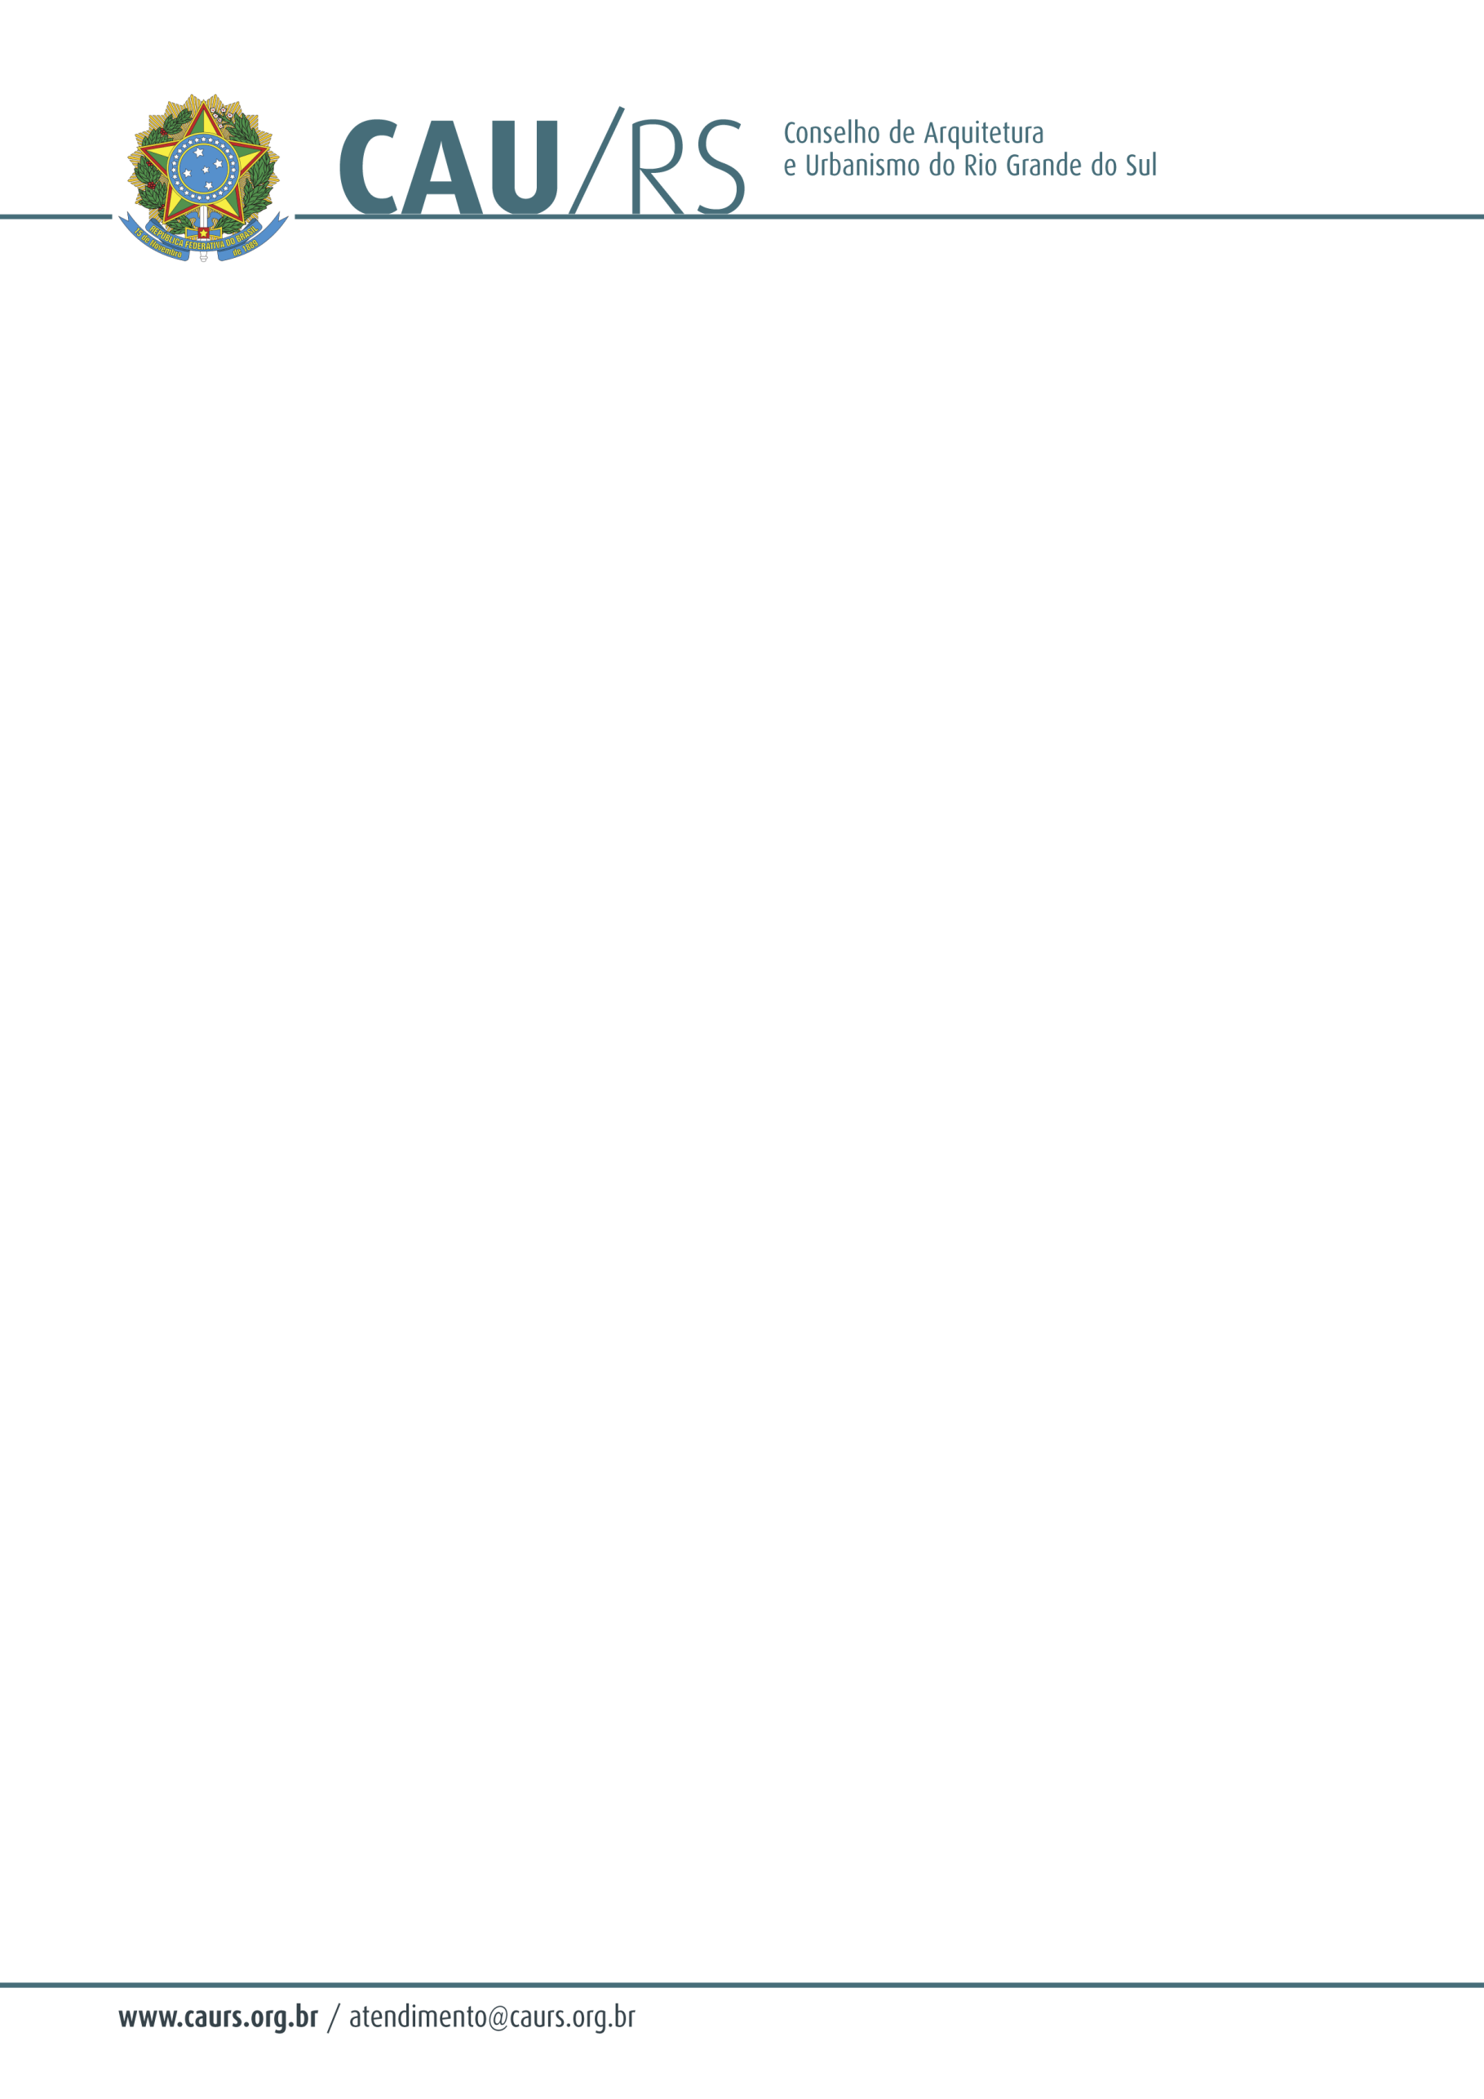

DELIBERAÇÃO DA COMISSÃO DE ADMINISTRAÇÃO E ORGANIZAÇÃO DO CAU/RS
Nº 13/2013, DE 01 DE OUTUBRO DE 2013.

Referente à contratação de empresa para realização do concurso público do Conselho de Arquitetura e Urbanismo do Rio Grande do Sul - CAU/RS.

A Comissão de Administração e Organização do Conselho de Arquitetura e Urbanismo do Rio Grande do Sul – CAU/RS, no uso das suas atribuições legais, reuniu-se no dia 01 de outubro de 2013, e DELIBEROU, considerando a necessidade de realização de concurso público para provimento de vagas deste Conselho, cujo edital deverá ser publicado até dezembro de 2013, pela indicação da contratação da Fundação Universidade-Empresa de Tecnologia e Ciências – Fundatec, eis que após avaliação dos currículos, propostas técnicas e orçamentos, a proposta apresentou-se a mais adequada e o orçamento está de acordo com os preços praticados pelo mercado.

Carlos Alberto Sant´Ana
Coordenador da Comissão de Atos Administrativos

